SAIs de la empresa Nápoles

# SAI

Se han seleccionado los SAIs teniendo en cuenta las necesidades de la empresa teniendo en cuenta que los servidores estarán conectados a la corriente 24/7 todo el año y por lo tanto haciendo un gasto estimado de lo que se consume por cada uno son 1800 KWh aproximadamente, en base a esto se ha seleccionado un SAI el cual se debe poner uno en cada una de las zonas donde se encuentra cada servidor de tal forma que serán sais independientes uno del otro.

[V7UPS1RM2U3000-1E](https://www.amazon.de/-/en/UPS1RM2U3000-1E-Uninterruptible-Rackmount-Outputs-Installation/dp/B071GD389S)

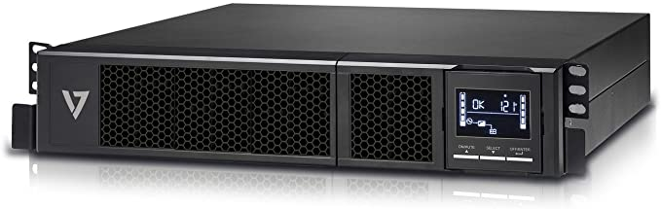

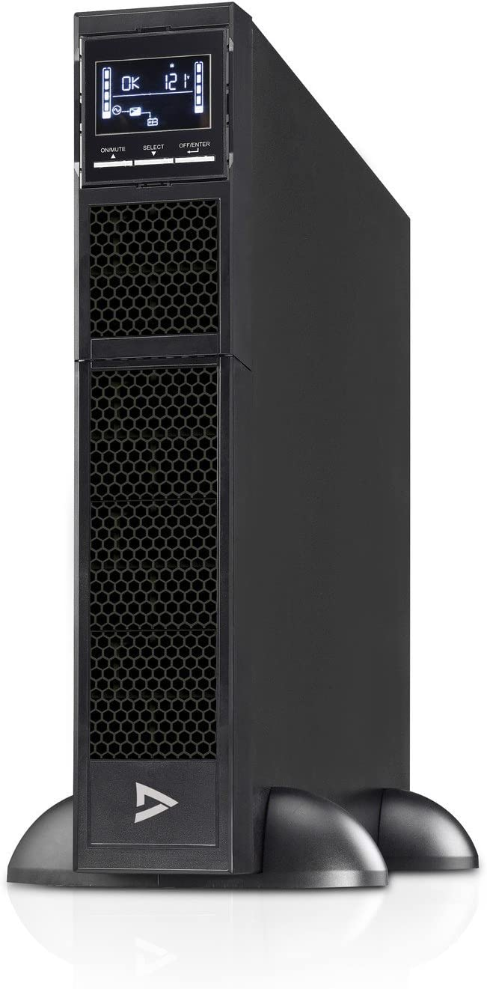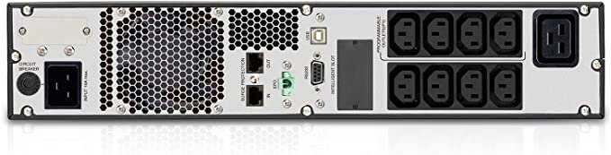

[Enlace de compra en Amazon](https://www.amazon.de/-/en/UPS1RM2U3000-1E-Uninterruptible-Rackmount-Outputs-Installation/dp/B071GD389S)

[Enlace de compra en CCLonline](https://www.cclonline.com/ups1rm2u3000-1e-v7-uninterruptible-power-supply-3000va-rack-mount-2u-eu/)

## Potencia

-El SAI seleccionado es el V7 UPS1RM2U3000-1E, el cual tiene una potencia de 3000VA, lo cual podremos conectar un servidor a cada uno y dejaremos un margen por si necesitamos colocar algún equipo extra en un futuro, ya estaríamos preparados para solo conectarlo y no gastar mucho más dinero.

## Batería

-El SAI tiene un tiempo de carga de batería de 4 horas aproximadamente.

## Peso y dimensiones

-Peso 29.3 Kg, y dimensiones de 43.8 * 63 * 8.8 centímetros.

## Voltios y baterías

-12 voltios, requiere 6 baterías de 12V.

## Puertos y conectores

-Posee los siguientes puertos:

* 1 recuento de procesos
* 1 puerto USB 2.0 Ports
* 1 puerto Ethernet
* 8 conectores para equipos

## Información Extra

* UPS de montaje en rack de 3000 VA con salida de onda sinusoidal pura con 8 salidas IEC.
* ECO para operación de ahorro de energía.
* Función EPO
* Señales de advertencia acústicas y visuales para problemas con la batería, el nivel de carga y otros problemas
* Los zócalos programables maximizan el tiempo de respaldo para los sistemas críticos al establecer tiempos de respaldo más cortos para los sistemas no críticos

## Precio

* Precio aproximado de 400€